5 урок. Kanban

Дополнительные материалы:  
- [6 примеров реального применения Канбан в российских компаниях 💎 - OnAgile Consulting](https://onagile.ru/trends/agile/kanban-in-industries)  
- [Что такое Канбан-метод - максимально коротко - статья в блоге ScrumTrek](https://scrumtrek.ru/blog/kanban/1360/chto-takoe-kanban-metod-maksimalno-korotko/)

<https://miro.com/welcomeonboard/SnVyajUzYTlUNnlKQmxiZVk1WmRJeUYyUmJwVlM3VmFRREU4dXJXbXlKeWpPaTdNbXVOZzd5cjV6NFBjSlE2NXwzMDc0NDU3MzQ2MjcxMzQ3MDI0fDI=?share_link_id=407986456099>

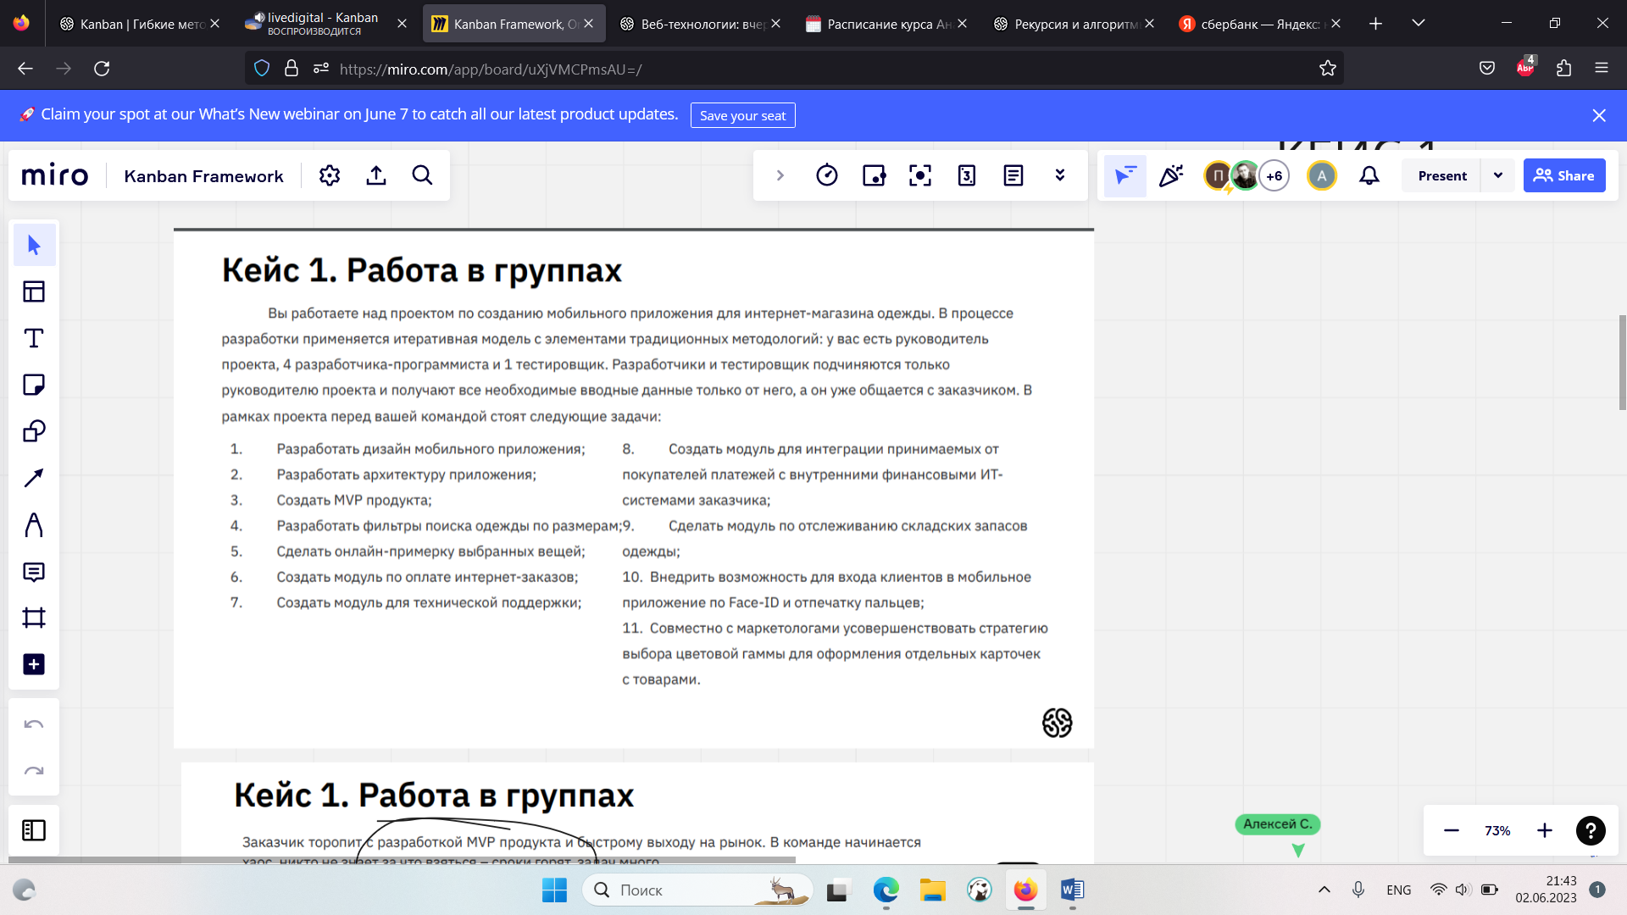

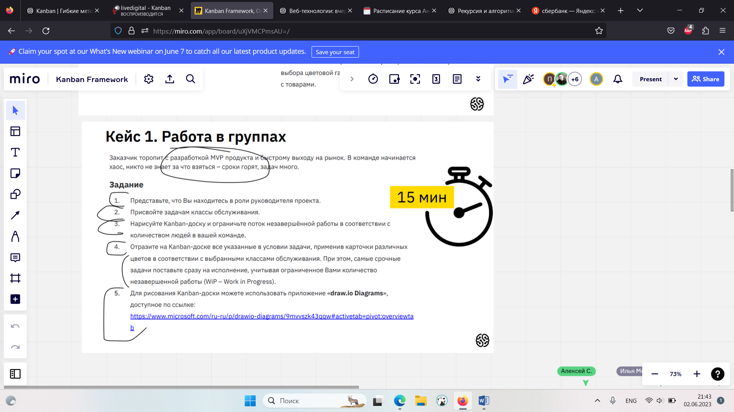

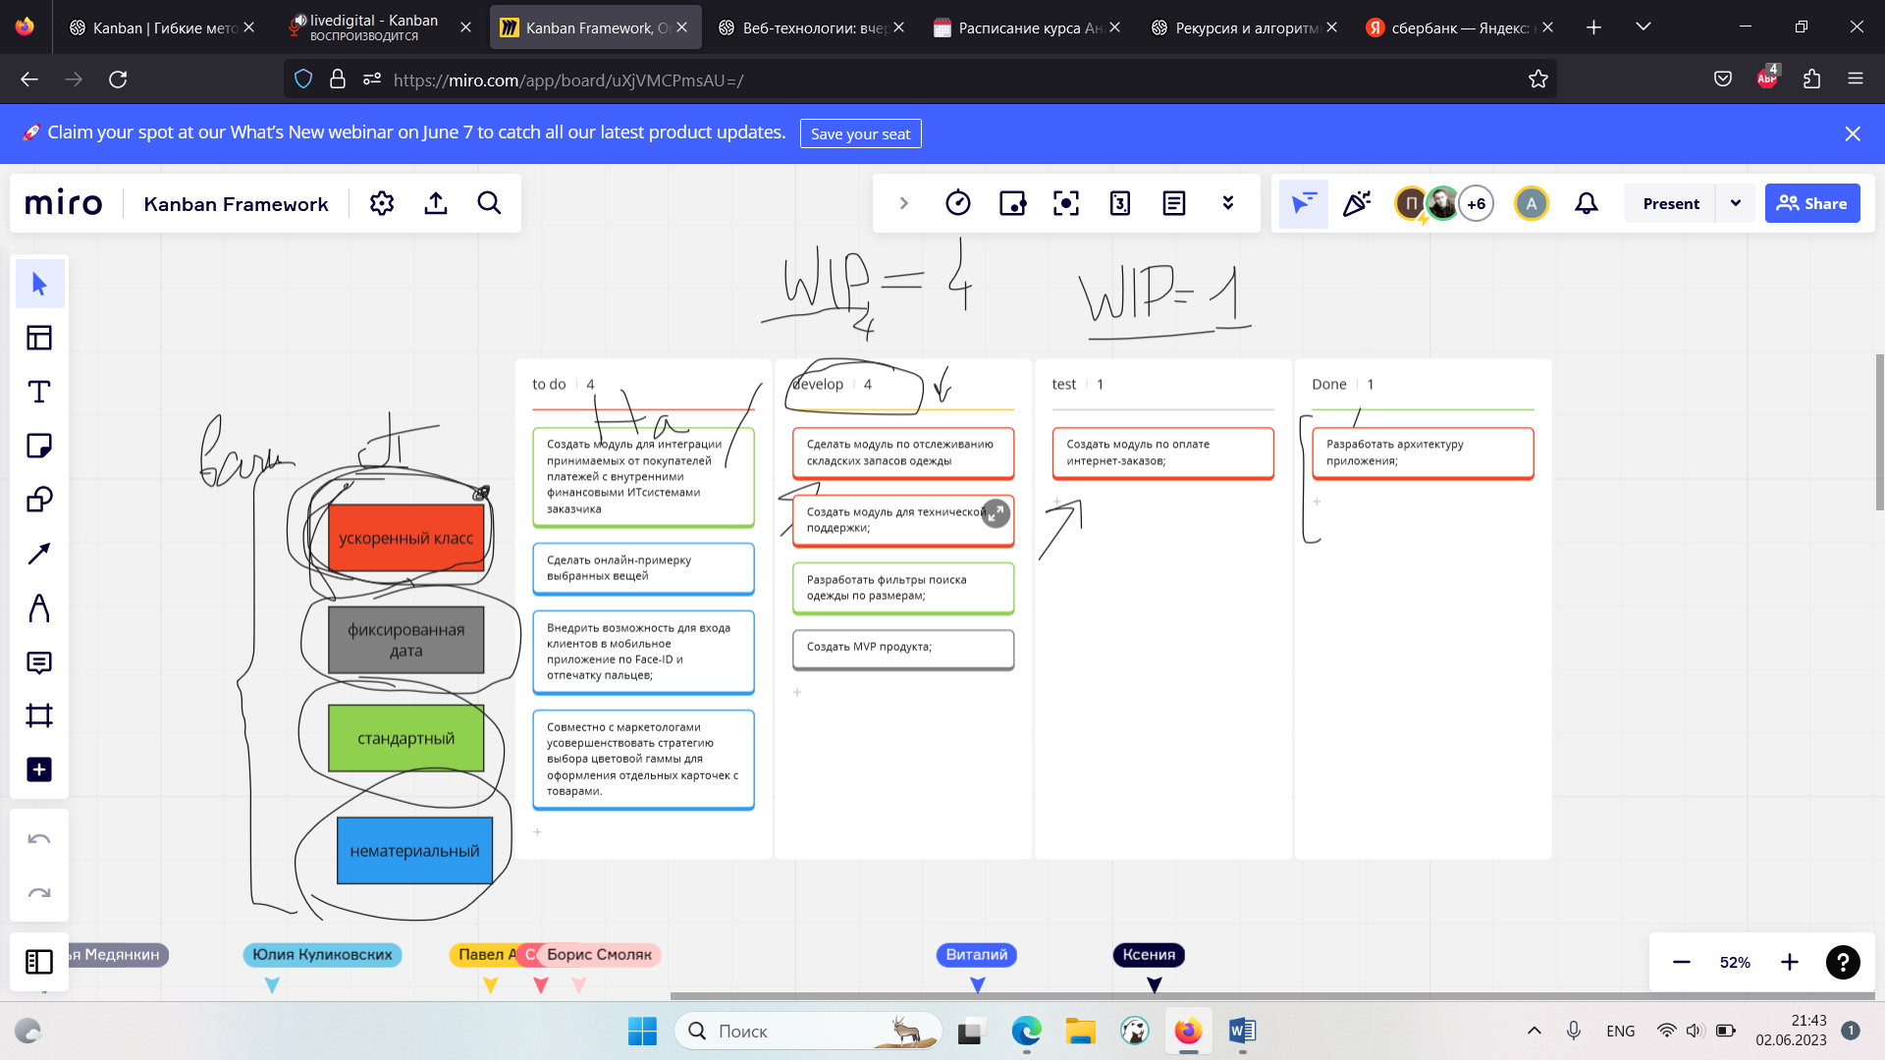

2 кейс

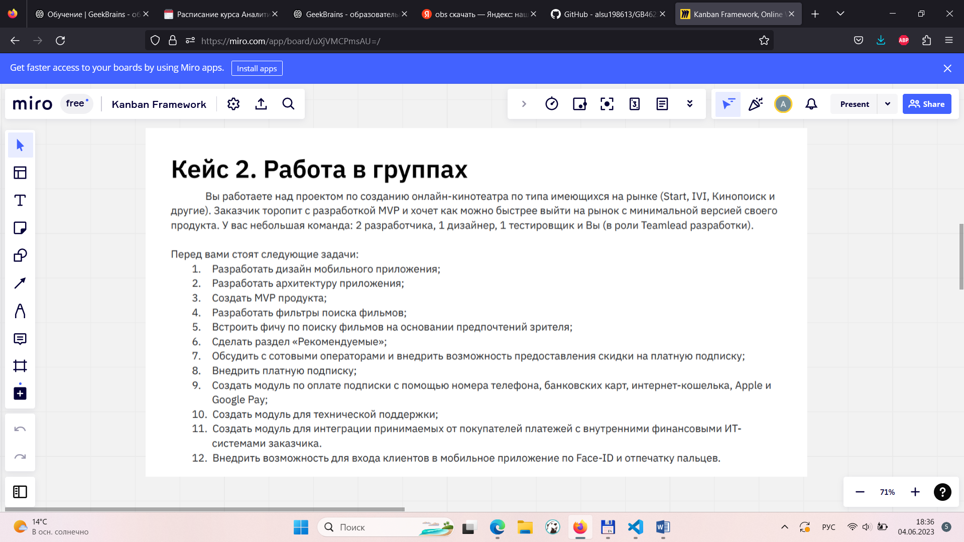

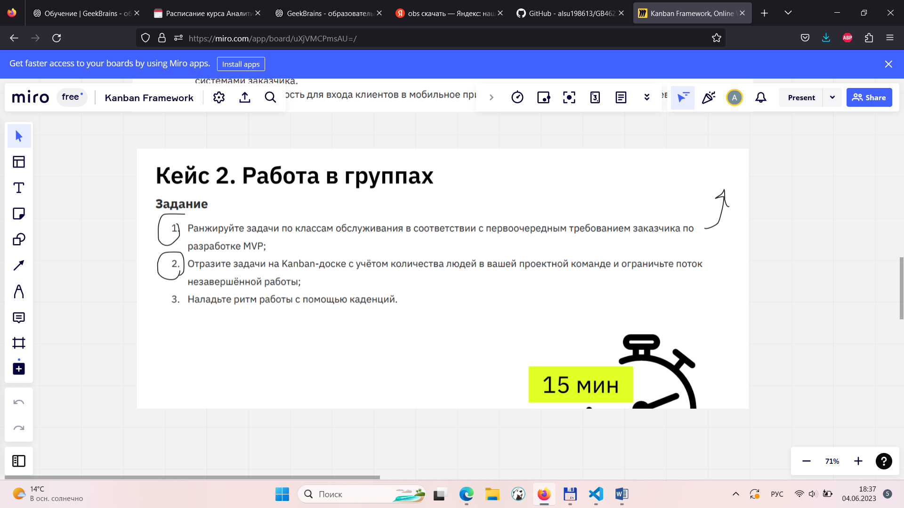

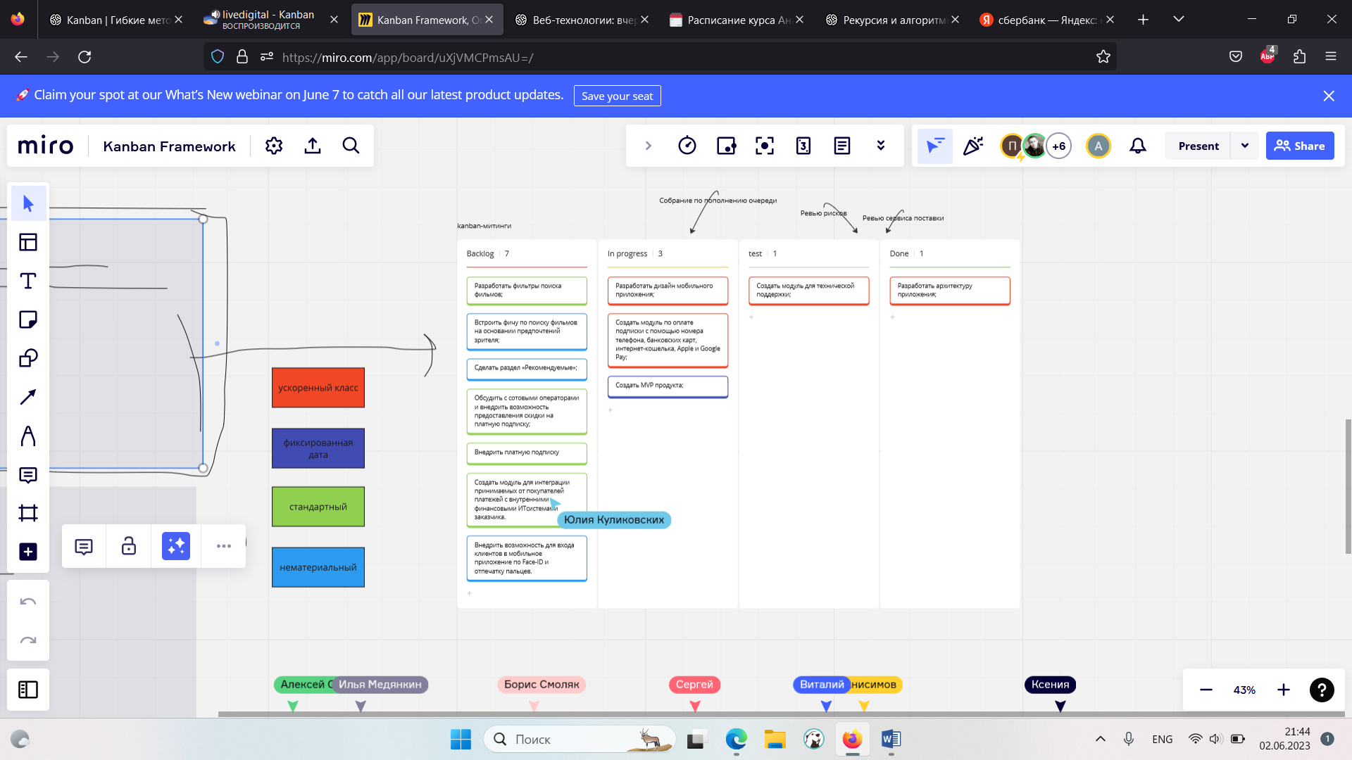

3 кейс

